短线必杀技

活捉涨停的方法已经在教室讲过一段时间 ，这个方法就是通过选取在大盘弱势或者大盘；连续多天出现下跌无法得到明显止跌状态下的个股中具备高度活跃度，并且逆势大盘有强烈反弹先于大盘起爆一步的特征。此类个股往往在许多中小盘个股中能够找到，并且前期往往都处于成交量极度萎缩，量与价都到了一个非常低的位置，被主力资金迅速关注，紧接着快速起爆拉出来一根阳线并且量能往往达到近期或者甚至历史的一个高度。

活捉涨停简单选取方法：
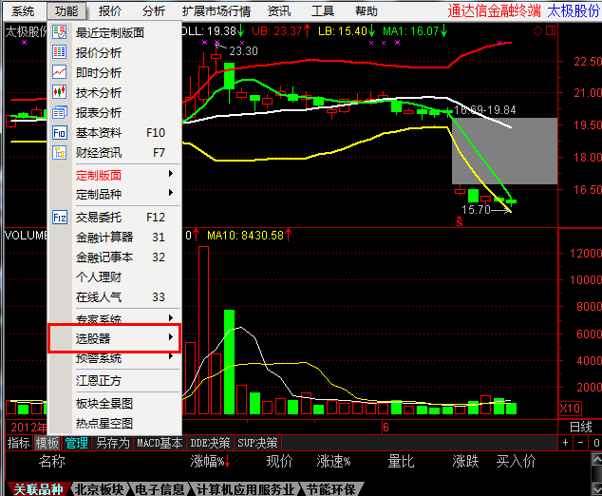

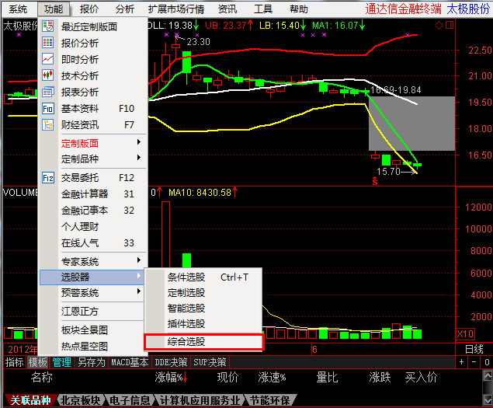

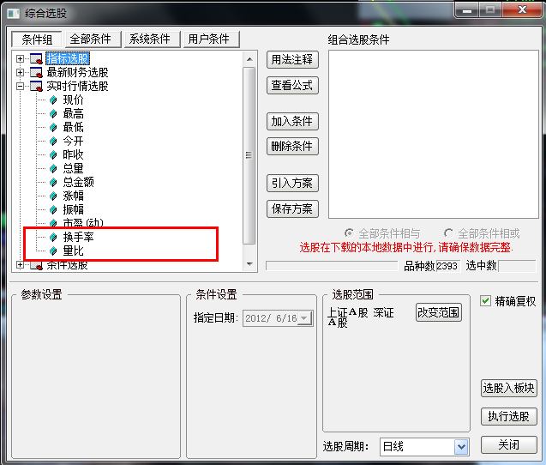

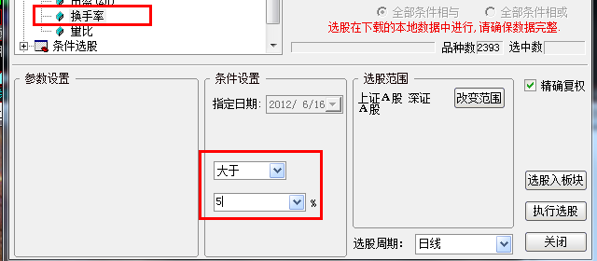

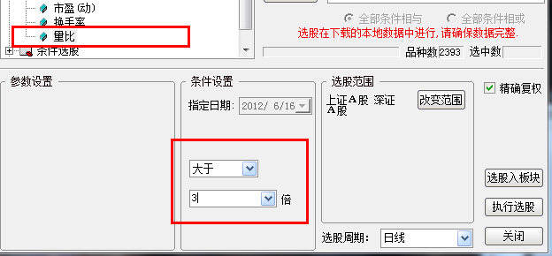

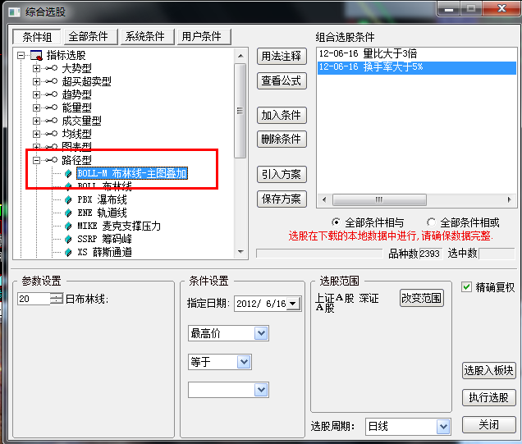

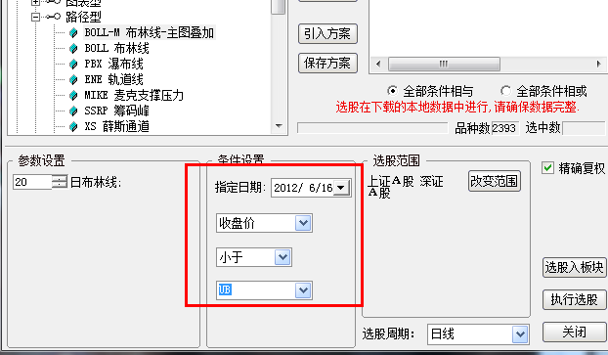

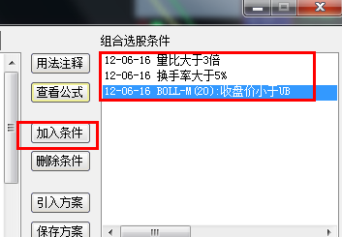

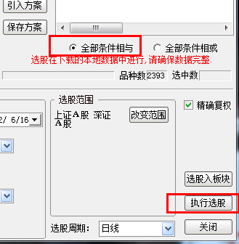

在上周周五的时候，我们使用这个方法选取的个股，3支顺利涨停！！
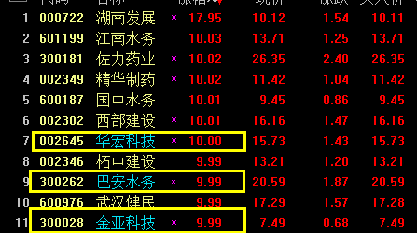

此类个股有几个特征：

- 在短线能够有继续求涨的需求，往往能够在一到两个交易日能够迅速反弹，并且出现量能持续放量。
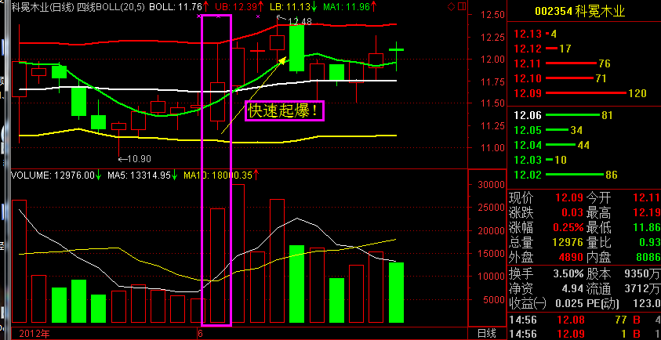

- 此类个股快速拉升之后，往往会出现弱势调整，时间大致为5天左右，所以此类个股建议介入当做短线起爆个股，不适宜中线持有。
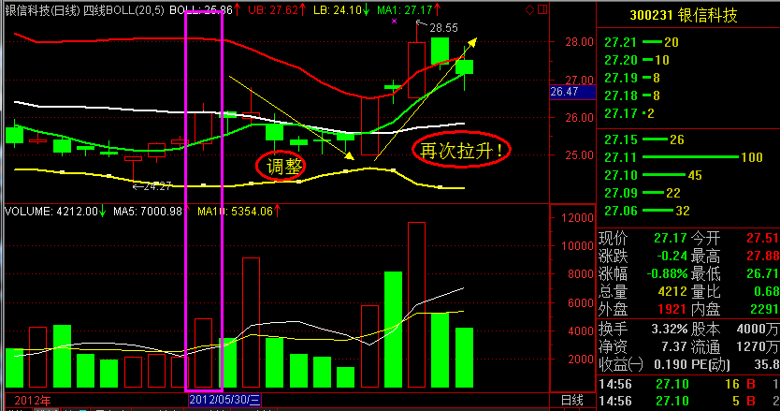

- 此类个股具备一定的周期性，当调整一段时间之后，将会在反弹，并且继续维持量能放量，往往出现周期性的反弹，这类个股的投资价值得到明显体现，就是主力快速拉升的绝好时机，此时能够持住个股，持股待涨，如无明显调整信号，均可坚定持股，时间不限。
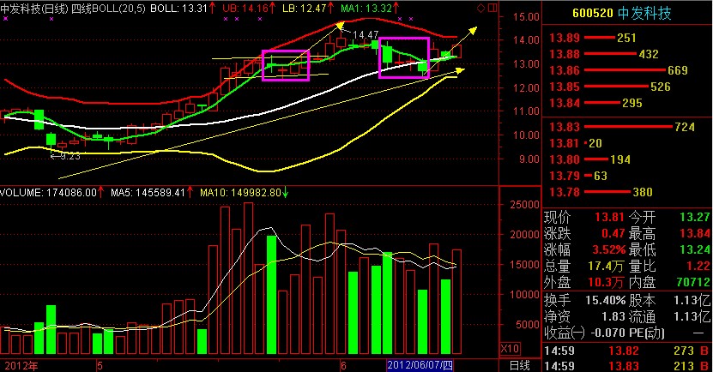

- 受主力高度控盘的影响，往往此类个股经历过一段时间的拉升，达到主力出货的需求之后，会快速回落，第二次拉升之后，往往就是此类个股的寿命终结之时，一般不要再次轻易介入。
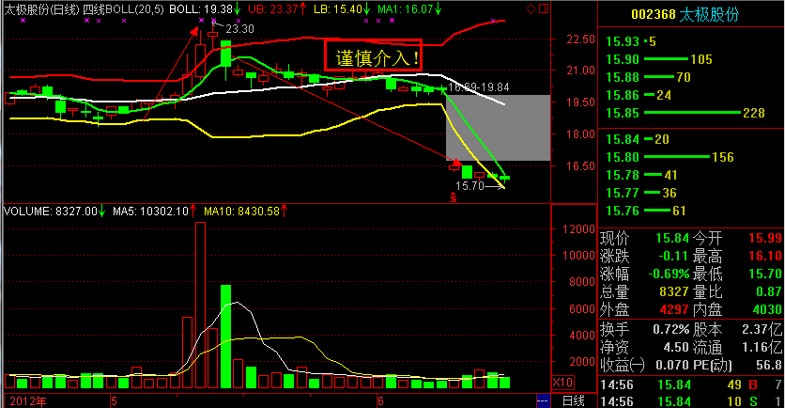

选取时间：任何时候均可选取
挑选原则：选择前期缩量，并且弱势阴跌的个股，最好是横盘震荡，没有形成涨势的形态，此类个股不仅具备高度的反弹空间而且大大减少了主力出货的概率。
介入时间：当天选取，当天下午两点半左右介入，或者第二天开盘，分时线围绕均价线震荡，量能均匀释放就是好时机。
持股时间：持股3天内，有周期性调整需求，一段时间过后若能再次反弹，证明主力再次拉抬构筑二级平台的野心，可继续跟入。介入获利10%便可平仓走人。
操作方法： 每日选取，每日跟进，今日若有上一轮到期，新一轮活捉涨停个股即可再次介入，形成连续短线车轮战。具体操作方法可以咨询张腾。
方法属性：此类为短线介入法则，切勿持单成中线，中线的方法在接下来再跟大家作进一步讲解分析。
【股神集训营】地址： http://v.88mf.com/dns6vb
按住Ctrl键点击即可进入！ (游客版登陆)
会员版登陆：
第一步：下载客户端-双击高手互动
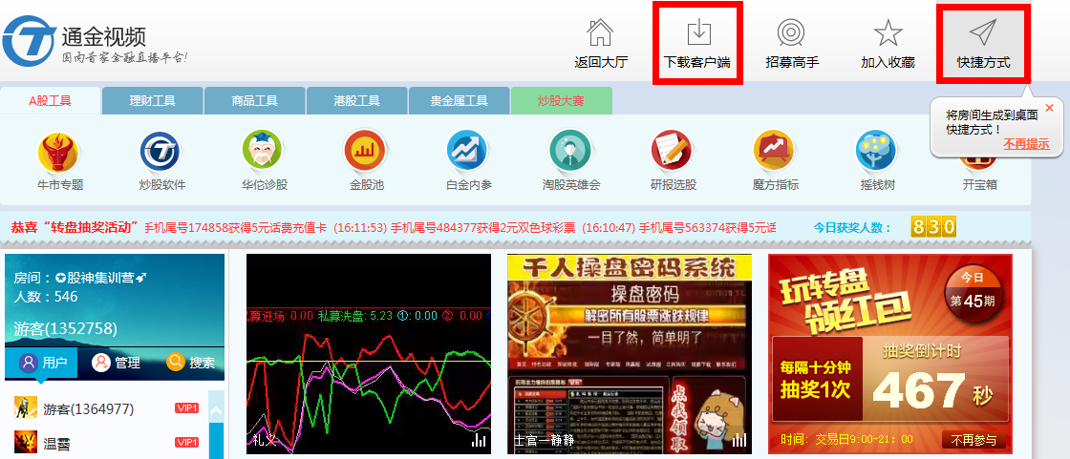

第二步：输入魔方帐号和密码-点击登录
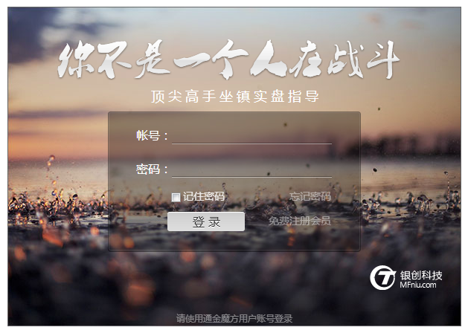
第三步：搜索【股神集训营】—点击回车
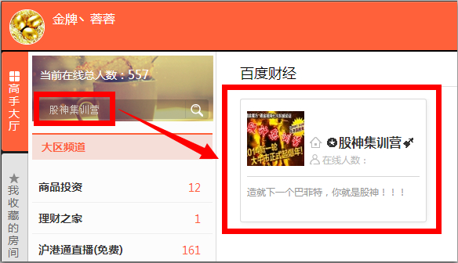
第四步：登入成功—点击高手可与高手一对一交流
【股神集训营】特供

